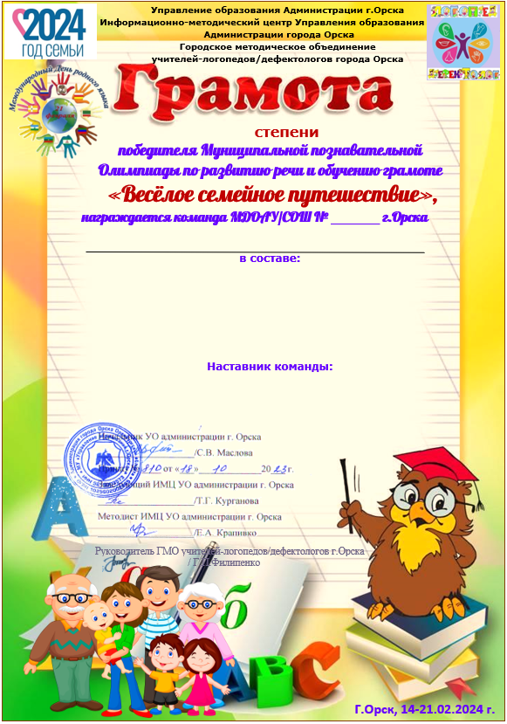
«Звёздочки»
II
воспитатель Булгакова Л.П.,
учитель-логопед Цыганова М.В.

120
- Хакимова Ксения 2. Гец Дарина
3. Мартынов Максим 4. Конов Александр
5. Мананников Егор

